Actividad 02

David Fernandez

# GUIÓN DE ACTIVIDAD

# GA-02/DIW/Bloque2

## Título de la Actividad

Actividad 2: Primeros pasos básicos

## Objetivos

###### Identificar de manera correcta los diseños web correctos aplicando las directrices de usabilidad, visual, educativa, y actualización de dichos sites.

###### Trabajar el concepto de mapa web

## Temporalización

###### La duración de esta actividad está prevista en 2 horas

## Proceso de desarrollo

###### El alumno deberá repasar los conceptos expuestos en los recursos educativos (tutorial y PDF’s). En este bloque se adjunta gran cantidad de material complementario estructurado en enlaces interesantes y otros recursos complementarios, además de los vistos en la sesión

###### Ejercicio 1. Realizar en análisis de las siguientes páginas Web teniendo en cuenta las principales características que debe tener una interfaz Web (usable, visual, educativa, actualizada).

###### <http://www.angelfire.com/super/badwebs/main.htm>

Usable: No es nada intuitiva, resulta muy difícil saber cómo usar la web.

Visual: Uso aleatorio de elementos gráficos y desagradables a la vista.

Educativa: Dificil de aprender, debido a que cambian colores y formas para las mismas cosas.

Actualizada: La web no se actualiza en el tiempo.

###### <http://regalador.com/>

Usable: Bastante intuitiva, fácil de encontrar lo que busques.

Visual: Agradable a la vista, fácil de identificar los objetos graficos.

Educativa: Ordenada de forma intuitiva, te acostumbras a ella al poco de entrar.

Actualizada: Actualizada a las necesidades del usuario.

###### [elmundovino.elmundo.es](http://elmundovino.elmundo.es/elmundovino/)

Usable: No se ve a primera vista lo que buscas, o cómo vas a poder encontrarlo.

Visual: Web muy alargada y elementos desordenados, se puede hacer lioso.

Educativa: Los elementos son similares por lo que puedes relacionarlos y aprender rápidamente.

Actualizada: Actualizada a las necesidades del usuario.

###### <http://www.publishedpixels.com/>

Usable: Fácil de usar y intuitiva debido a que se basa en un menu.

Visual: Se ve con un golpe de vista, y con figuras agradables a la vista.

Educativa: Los elementos son similares por lo que puedes relacionarlos y aprender rápidamente.

Actualizada: Actualizada a las necesidades del usuario.

###### Ejercicio 2. Analizar los siguientes sitios Web desde el punto de vista de la navegación. ¿Cómo de fácil es moverse por el sitio?

* <http://artinmycoffee.com/>

Sencillo, navegador para moverse por la web.

Además de unos links bastante intuitivos.

* <http://www.ucm.es>

No es tan intuitivo, aunque parece que hay una barra de navegación con links que ayudaría a encontrar lo que buscas además de un menú un tanto complicado.

* <http://www.empleacantabria.com/es/portal.do>

Es una web con mucho contenido acumulado, pero parece que la navegación es cómoda, se nota cuando aprendes a usarla.

* <http://www.abbell.com/>

Barra navegadora y contenido centrado, muy sencillo de usar y de encontrar lo que buscas.

* <http://arngren.net/>

Navegación confusa, si estas acostumbrado puedes guiarte. Pero dificultad para encontrar los elementos.

* <http://www.alovelyworld.com/index3.html>

Fácil navegación, links bastante intuitivos.

Capturas de las páginas anteriores, os puede servir para realizar sobre ellas las conclusiones a las que lleguéis.

[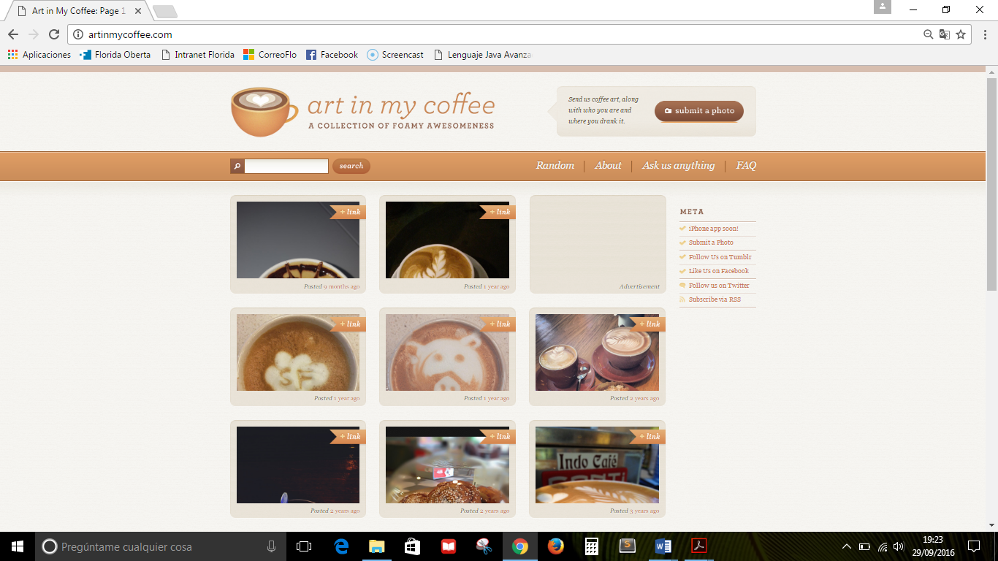](http://artinmycoffee.com/)

_ 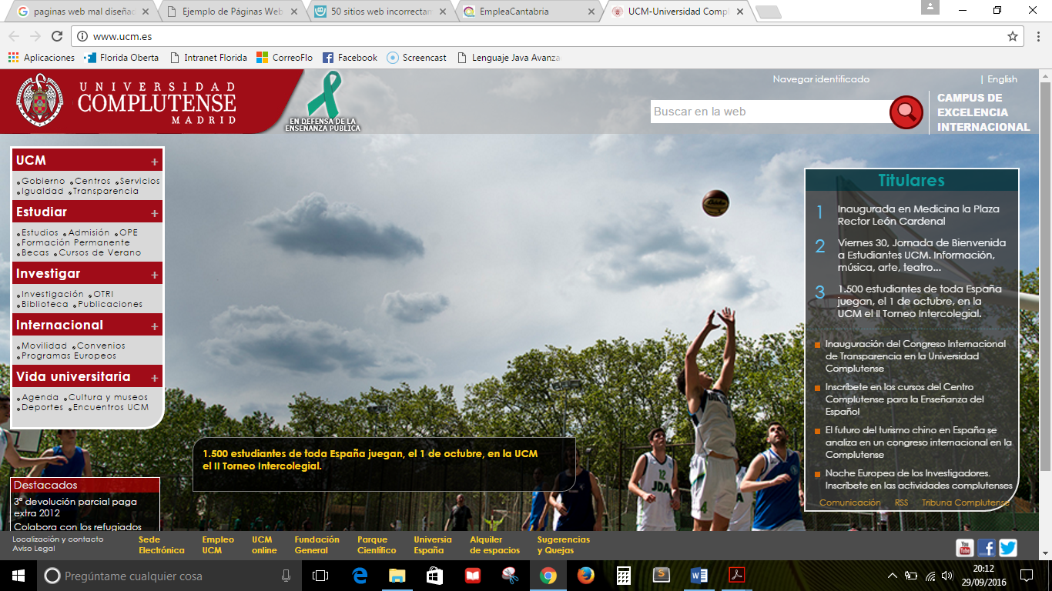

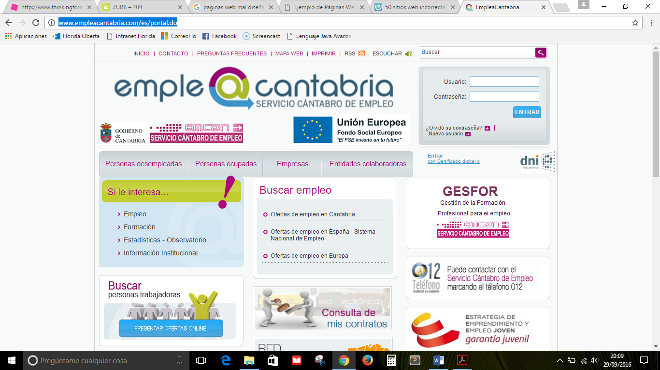

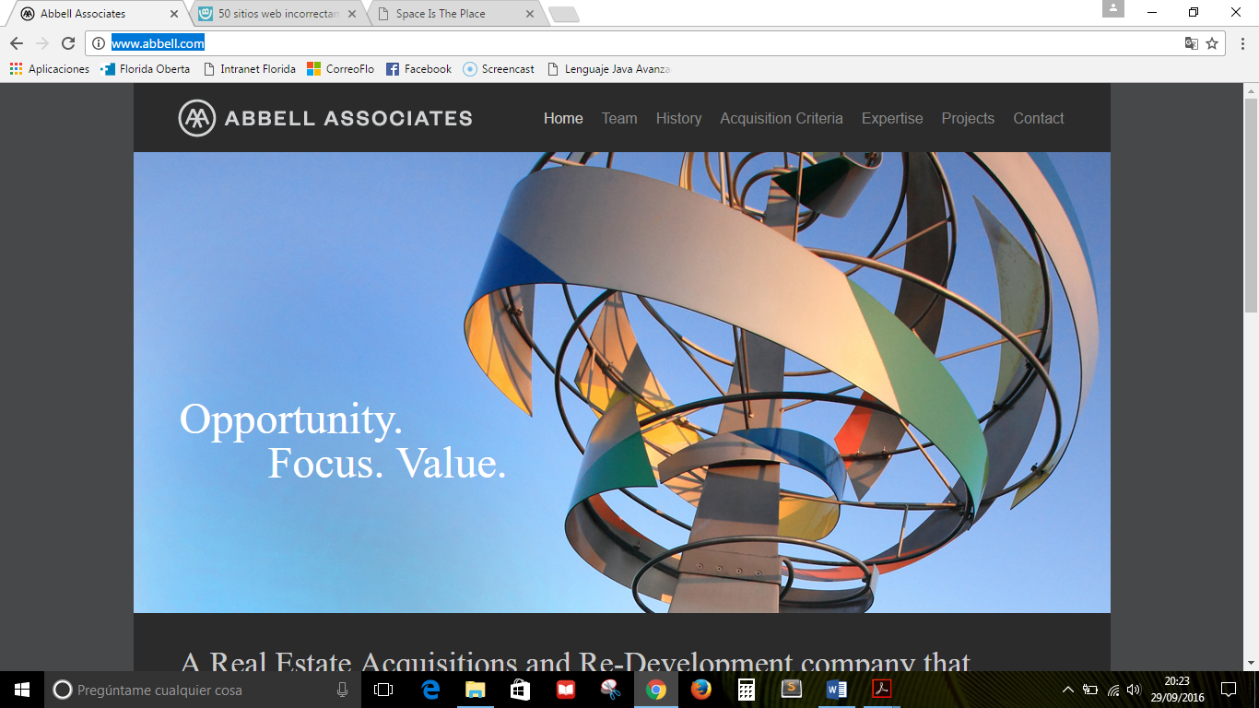

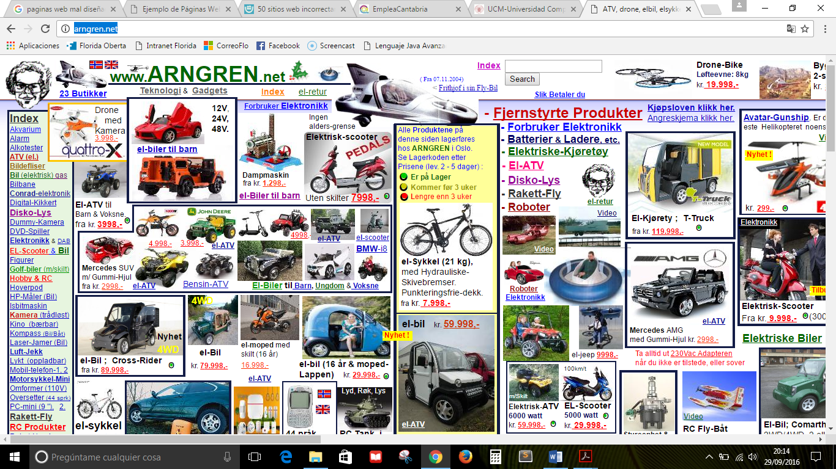

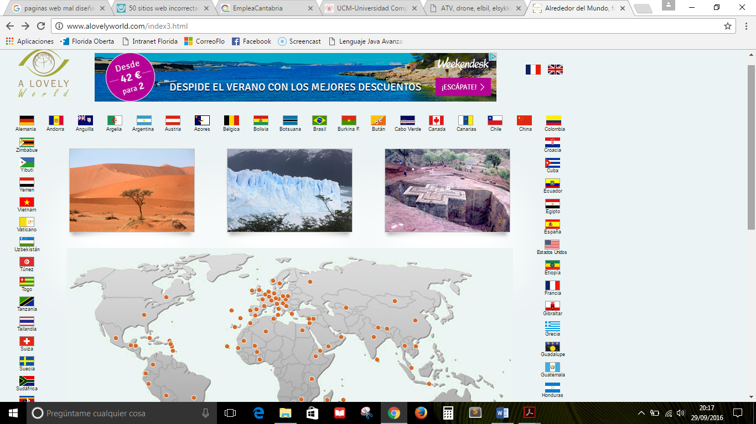

###### Ejercicio 3. Identificar en los siguientes sitios Web los principales componentes.

|  |  |  |  |  |
| --- | --- | --- | --- | --- |
|  | *Identificacion* | *Navegacion* | *Interaccion* | *Contenidos* |
| [*http://stonelab.osu.edu*](http://stonelab.osu.edu) |  |  |  |  |
| [*http://www.educa.jccm.es/*](http://www.educa.jccm.es/) |  |  |  |  |
| *<http://www.gio.upm.es>* |  |  |  |  |
| *<http://www.zara.com>* |  |  |  |  |

###### Ejercicio 4. Determinar y justificar el mapa de navegación de dos sitios Web a vuestra elección y criterio

Florida Oberta:

Reticular, en todo momento nos acompaña una barra navegadora, en la parte superior, que nos permite ir a cualquier parte.

Wikipedia:

Reticular, en todo momento nos acompaña una barra navegadora, en la parte izquierda, que nos permite ir a cualquier parte. Ademas de un buscador que nos permite encontrar lo que bsucamos de forma mas precisa.

## Evaluación

###### La valoración de este ejercicio será

|  |  |  |  |  |
| --- | --- | --- | --- | --- |
| Insuf | Suf | Bien | Notable | sobresaliente |
| Trabajo incompleto  Mala redacción  Copia literal de la fuente consultada  Sin elementos puntuables al no estar terminados | Sólo 2 de los 4 ejercicios propuestos realizado correctamente (sin copias literales y con una redacción cuidada)*.  El resto sin responder, o mal resueltos | Tres de los 4 ejercicios propuestos realizados correctamente*.  El resto sin responder, o mal resueltos | Los 4 ejercicios propuestos realizados correctamente*.  Pero sin aportar una visión personal a las soluciones dadas | Además de estar realizados correctamente, se aporta valor personal a las respuestas y a la redacción de dicha solución, concatenándolo con el tema visto en clase y explicando las respuestas |

## Recursos

###### Documentos PDF de la zona de recursos didácticos, enlaces interesantes y recursos complementarios.

###### Herramientas:

* *Word*
* *Navegador*